Embedded systems innlevering 2

Oppgave: Bruke led *TFT 1.8 ST7735* til å lage en klokke med alarm funksjon med en I2C *DS1307 RTC*.

Jeg fant dessverre ikke TFT skjermen på fritzing, dermed måtte jeg tegne opp oppkoblingen uten skjermen. Hoved tanken var at pin 1 til skjermen altså backlight skal stå helt til høyre nederst. Jeg telte 7 pins bort over til CS og begynte å tegne opp klabelen der ifra. (bilde 1)

Jeg valgte å gå en annen vei, ettersom jeg ikke hadde god tid og hadde litt problemer med dette arbeidskravet. I utgangspunktet så hadde jeg tenkt å legge til knapper samt med en temperatur måler, dette måtte jeg dessverre gå bort i fra ettersom jeg ikke fikk tid til det.

Bilde1

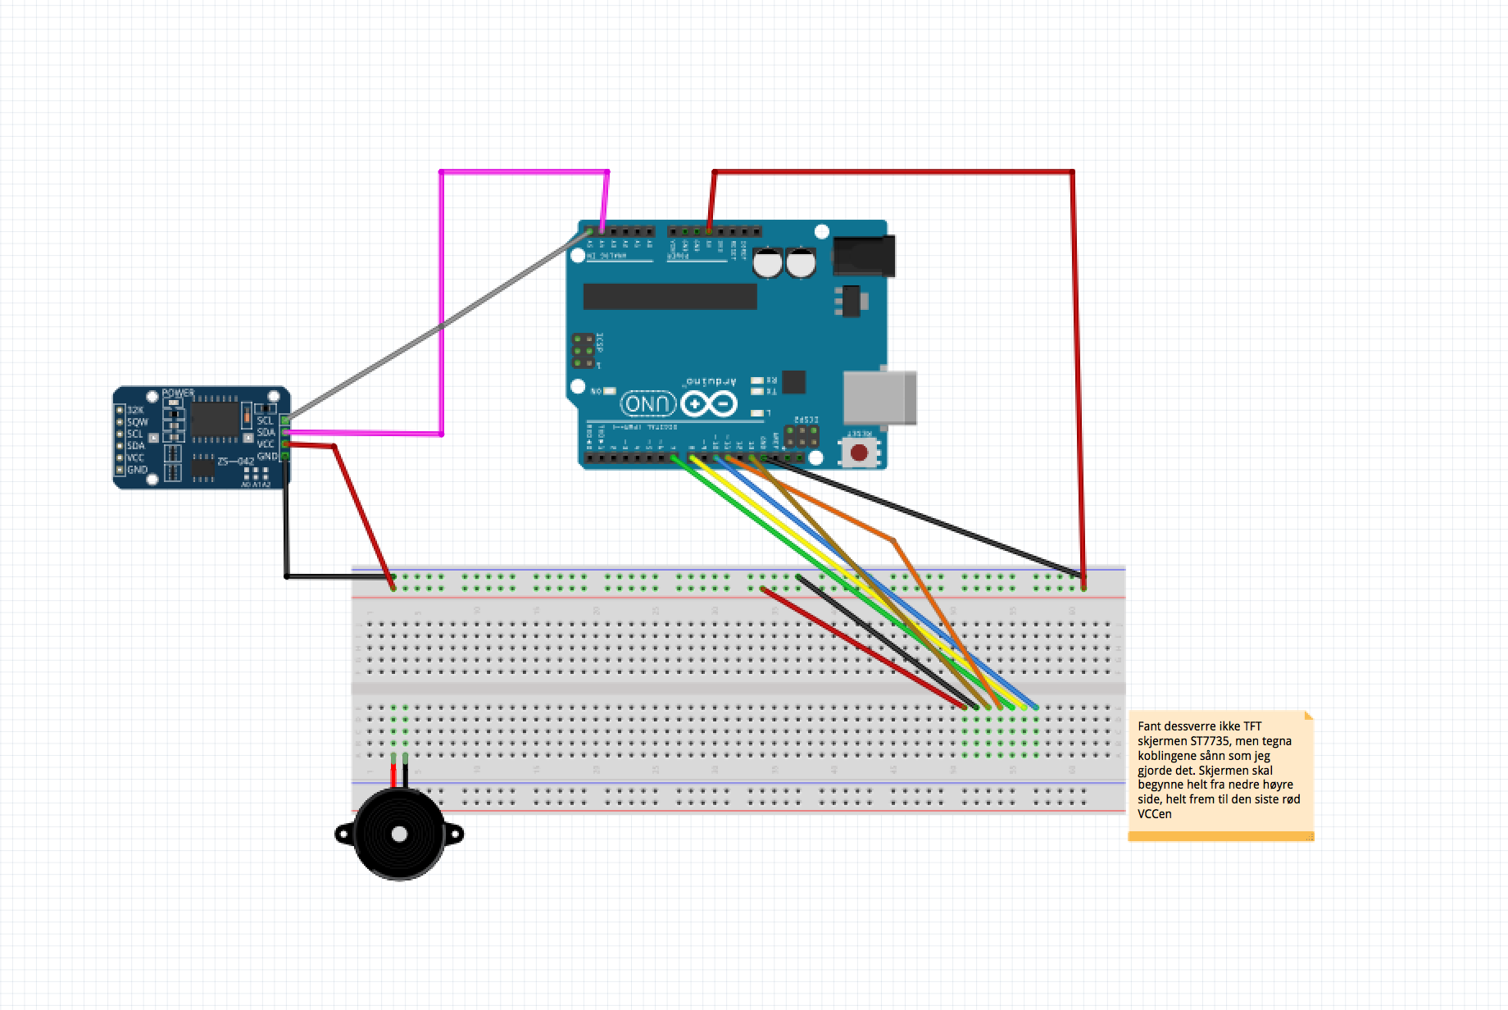

Koden  
  
Koden var ikke alt for vanskelig, det var definitivt noen vanskeligheter her og der som jeg møtte på, men det var ikke noe problem ved å finne en løsning på nettet som hjalp meg med å komme videre.

Bilde 3

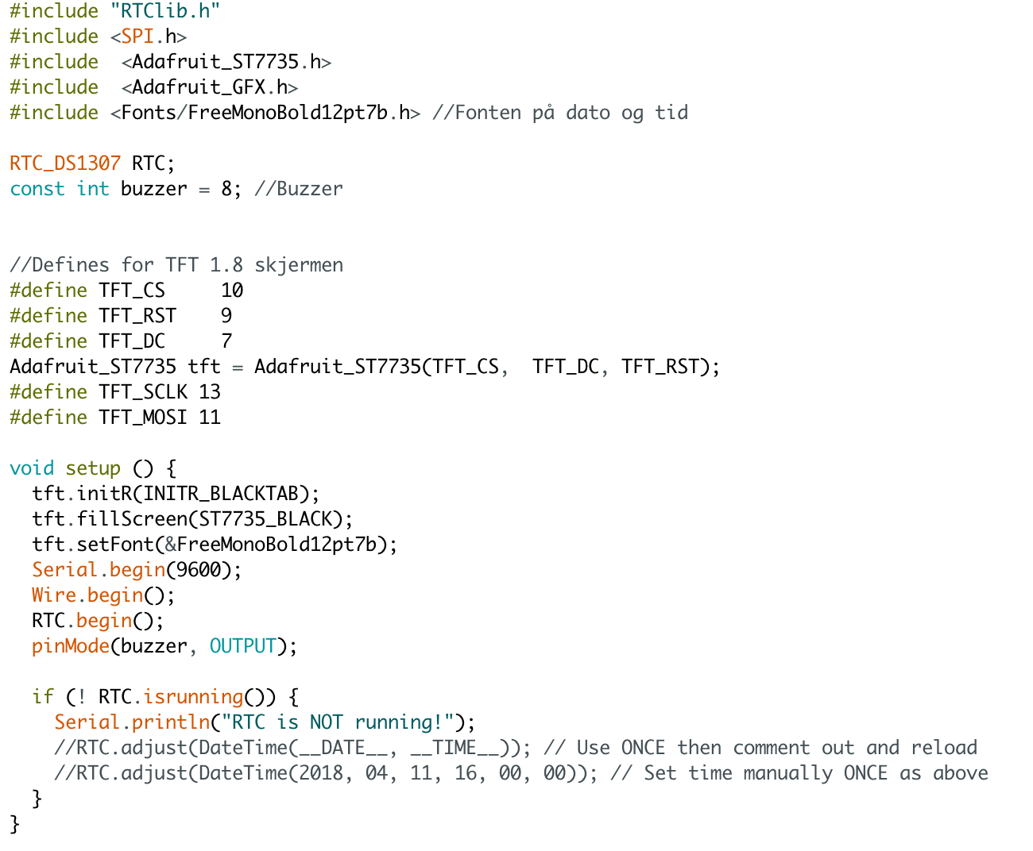

Første delen av koden starter med biblioteker og forskjellige defines til TFT skjermen, i setupet så det er egentlig bare å få alt startet opp og gå, ikke minst setter buzzer som output for lyd for klokka.

If statementet går hovedsakelig ut på å ha muligheten til å manuelt stille inn klokka, men jeg har kommentert det ut pga RTCen.

Bilde 4

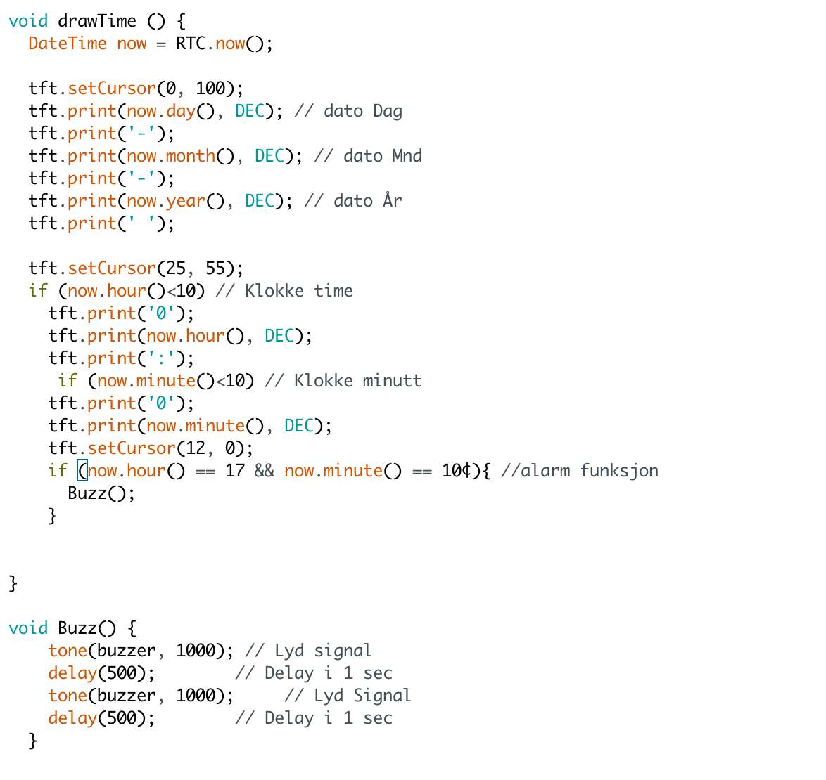

DrawTime er hvor klokke funksjonen starter, første delen er dato som inkluderer dag, måned og år. Etter det er det timer og minutter, hvor jeg har brukt if for at den skal resette seg til 0.

På slutten brukte jeg en if funksjon til alarmen, hvor man setter antall timer og minutter, og statmentet sjekke om det stemmer med now.hour og now.minute. Dersom det stemmer vil if statmentet kalle på void Buzz, som inneholder tone til buzzeren.

Konklusjon

Selve oppgaven hadde sine positive og negative sider. Oppgaven skulle nok ikke bli så vanskelig som jeg selv gjorde det til, men dette gjorde at jeg fikk lære mer for å utføre oppgaven på denne måten vi var mest komfortable med.   
  
Jeg likte oppgaven og klarer å leve med løsningen jeg kom frem til.

YOUTUBE LINK: